

NÁZEV ŠKOLY: | Základní škola T. G. Masaryka, Bojkovice, okres Uherské Hradiště
AUTOR: | Mgr. Jiří Šmíd
NÁZEV: | VY_32_INOVACE_08_Dialogové okno 2
TÉMATICKÝ CELEK: | Základy práce s počítačem
ČÍSLO PROJEKTU: | CZ.1.07/1.4.00/21.0882

Anotace
Žáci se v materiálu seznámí s dialogovým oknem, pomocí kterého nastaví vlastnosti vybraných objektů ve spuštěném aplikačním programu v operačním systému Windows. Popíší jednotlivé části dialogového okna a vysvětlí jejich význam.

Práce s dialogovým oknem

1. Pomocí následujících pojmů popiš otevřené dialogové okno pro nastavení vlastností Zobrazení na monitoru počítače a Možností editace textu.

Záložky (karty, Zaškrtávací pole, Výběrová pole, Potvrzovací tlačítka, Řídící tlačítka, Náhled, Titulek okna, Titulkový pruh, Roletky

2. Zapiš jednoduché vysvětlení jednotlivých pojmů. Zaměř se na popis nových termínů.

Řešení

1.
Titulek
Titulkový pruh
Záložky (Karty)
Řídící tlačítka
Zaškrtávací pole

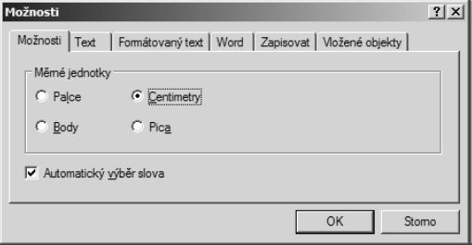
Náhled

Zaškrtávací pole

-

Potvrzovací tlačítka

Výběrové pole

2.
Titulek okna. Zde je uveden název datového souboru a název programu. Tj. vidíme, který dokument, ve kterém programu je v tomto okně otevřen.

Titulkový pruh. Slouží k optickému rozlišení aktivních a neaktivních programů. Můžeme za něj také okno uchopit a přemístit.

Záložky (Karty). Po klepnutí se obsah okna mění a můžeme nastavovat v jednom okně více vlastností.

Zaškrtávací pole. Můžeme klepnutím zaškrtnout (nastavit) jednu nebo více vlastností objektu.

Výběrové pole. Slouží k výběru požadované vlastnosti ze seznamu.

Řídící tlačítka: nápověda a zavřít. Slouží k zobrazení nápovědy pro práci s oknem a k uzavření okna.

Potvrzovací tlačítka. Potvrdí zvolené vlastnosti (OK), nebo uzavře okno bez provedení změn (Storno).

Náhled. Ukazuje, jak se projevují na vzhledu písma prováděné změny vlastností.
Literatura
Vladimír Němec, Libuše Kovářová, Michal Jiříček, Pavel Navrátil: Informatika pro ZŠ 1. díl, COMPUTER Media 2008

